中国管理科学学会会员注册流程

1.登录系统
登录网址：https://www.mssmanage.com/register.php，或扫描下方二维码：

登录界面如下图所示：
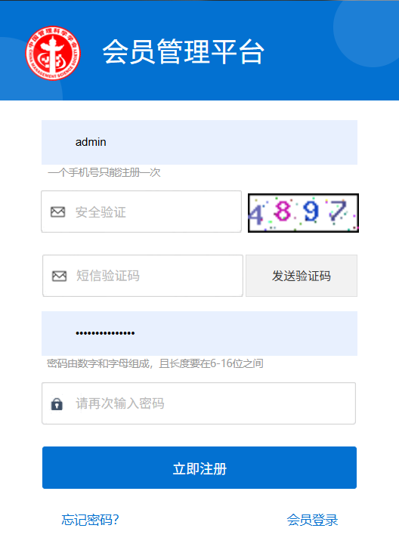

2.注册
输入手机号，获取验证码，设置密码后进入会员系统（登录系统后，可再次修改登录密码）
3. 会员类别申报
进入会员系统后，选择“会员类别申报”，再点击“我要注册”。（理事单位和常务理事单位不能申请）
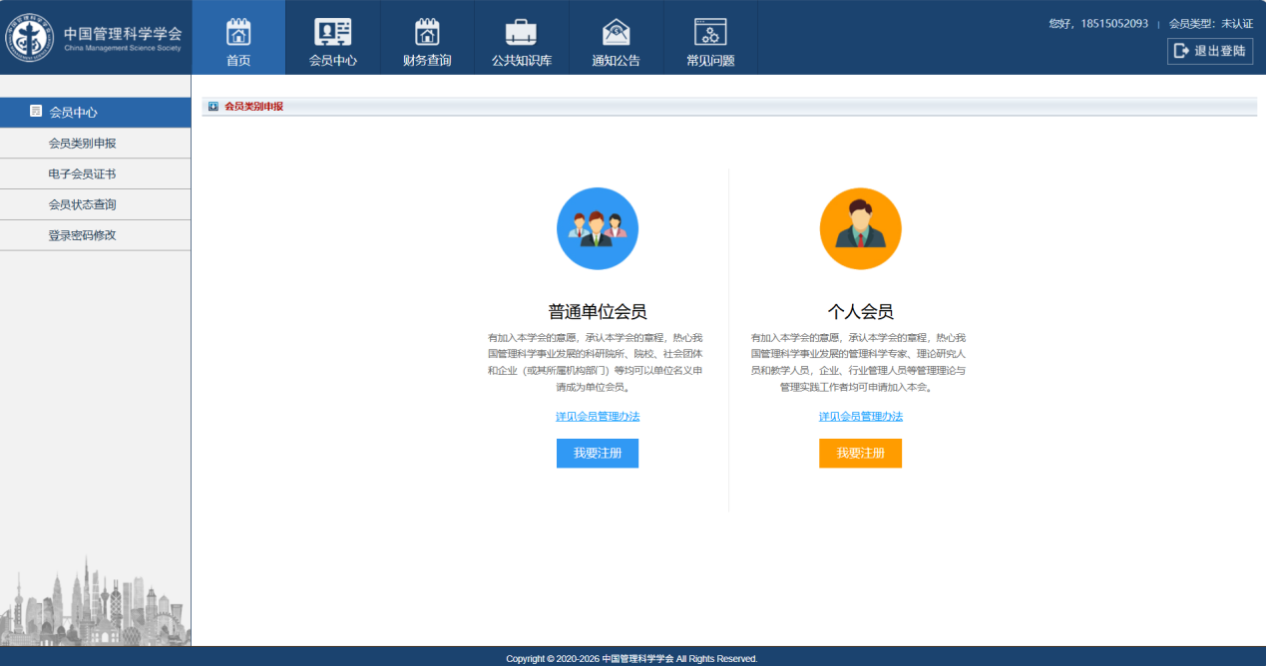
注：如入会来源是分支机构，请务必选择发展来源
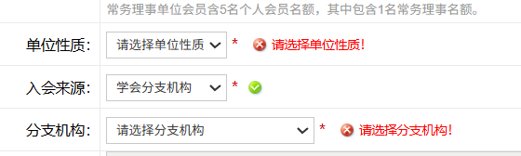
填写个人或单位信息后，申请提交后1至3个工作日内将由会员管理部进行审核，审核通过后以短信、邮件形式通知结果。

4. 付款
审核通过后点击“前往缴费”，选择具体支付类型，完成付款。
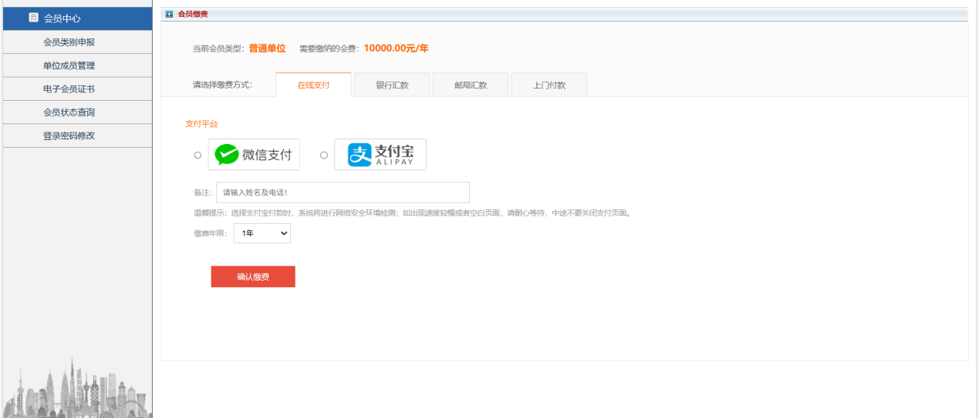
如选择银行汇款方式支付，需点击“财务查询”—“上传回执单”，转账时请备注“会费+会员”（单位名称或个人姓名）。转账后及时上传转账凭证（若不上传凭证，将无法进行审核）。财务在三个工作日内完成付款确认。
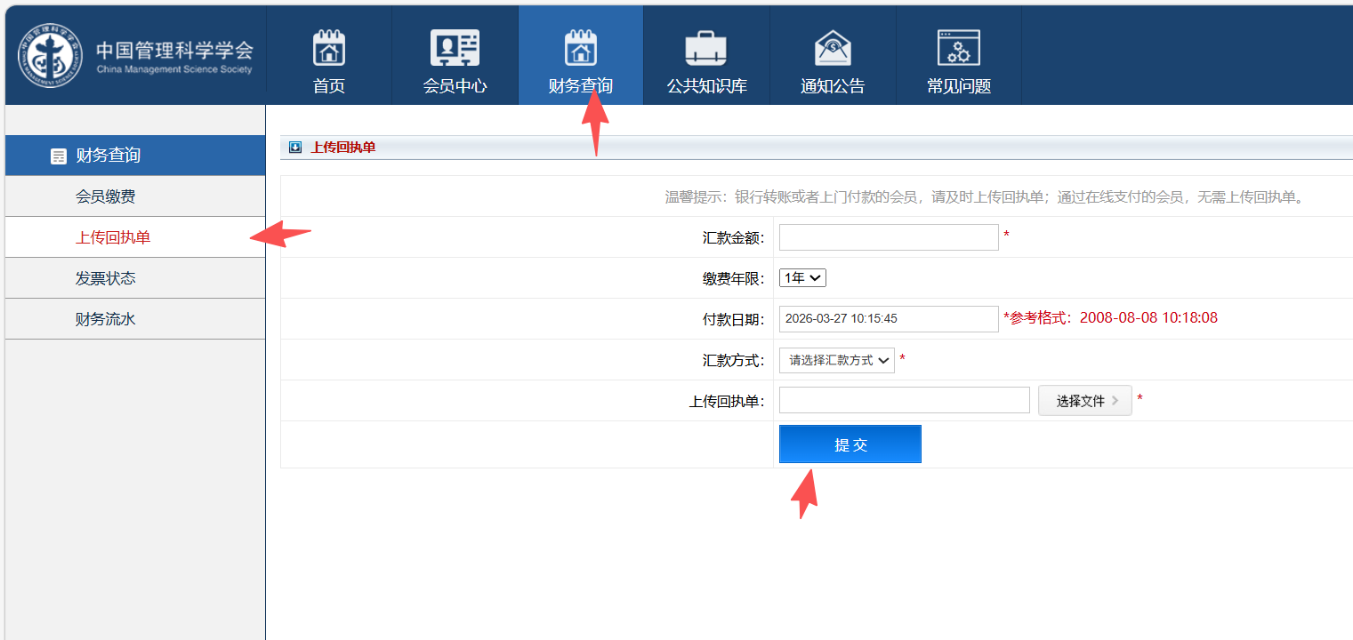
5.发票开具
完成付款后，点击“财务查询”-“发票状态”-“申请开票”，填写开票信息，收到会费后7个工作日内，学会秘书处开具由财政部监制的“全国性社会团体会费统一票据(电子票据)”发送至接收发票邮箱。
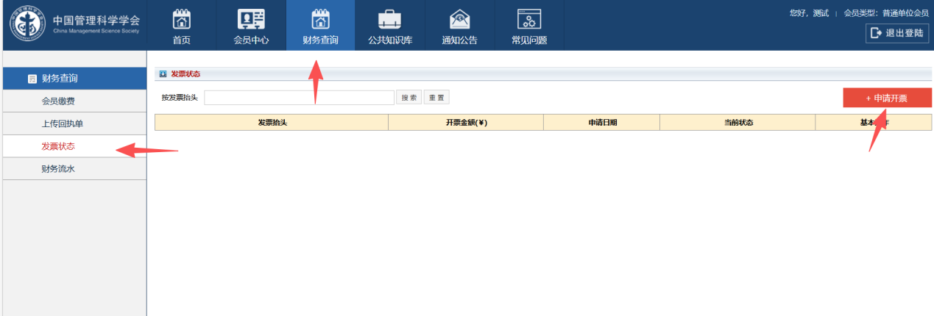
6.会员证书
会员在有效期内，可登录“学会会员系统”自行下载电子版会员证书。

